Муниципальное бюджетное общеобразовательное учреждение
«Средняя общеобразовательная школа № 16»
Асбестовского городского округа

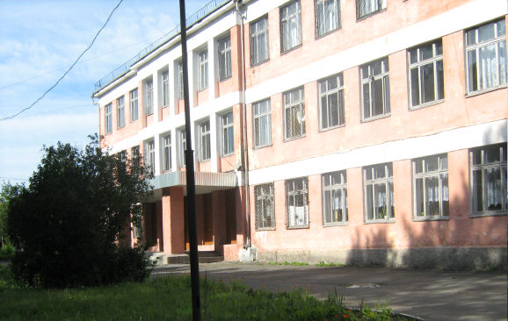 Начальник лагеря:
Мещерякова Ирина Алексеевна

Смена путешествие
"Проостоканикулово"

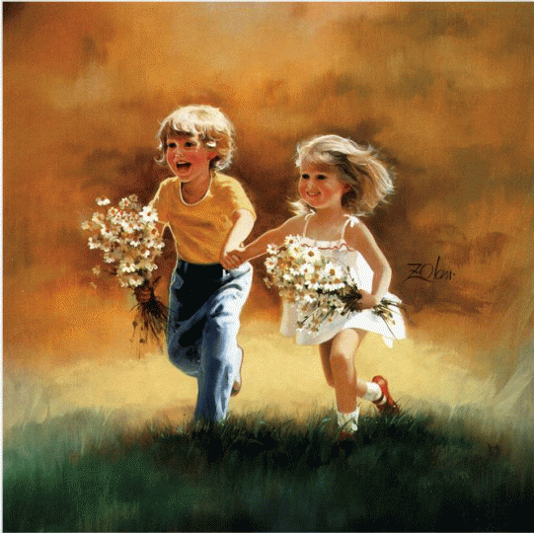
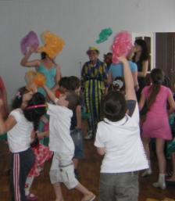
Школьные каникулы – это прекрасная пора, которую с нетерпением ждёт каждый ребёнок. Одним из самых популярных и доступных вариантов детского отдыха являются лагерь с дневным пребыванием детей на базе школы.
С 1 по 27 июня 2012 года при Муниципальном бюджетном общеобразовательном учреждении «Средней общеобразовательной школе № 16» работал летний оздоровительный лагерь с дневным пребыванием детей. Посещали лагерь 50 детей.
Цель программы лагеря - создать благоприятные условия для укрепления здоровья и организации досуга учащихся во время летних каникул.
Педагогами разработаны разнообразные познавательные, творческие, спортивные мероприятия.
Программа мероприятий была достаточно насыщенной: викторины, беседы, конкурсы, спортивные соревнования, экскурсии по городу. Каждый день в лагере проходил под особым девизом, и все мероприятия этого дня соответствовали данной тематике, путешествие по улицам

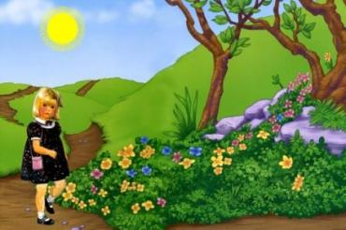
Если вы хотели знать
Где же летом отдыхать,
То не мучайся, не жди –
В лагерь к нам ты приходи.
Тут ребята просто класс
И всему научат вас:
И трудится, и играть, Песни петь и танцевать.
Тут, все просто высший класс!

Реализация программы осуществлялось по блокам:
- Организационный; его девиз: «Изучаем, исследуем, презентуем».
- Интеллектуальный; его девиз: «Читаем, изучаем – ум обогащаем!».
- Спортивно-оздоровительный; его девиз: «Движение - это жизнь».
- Исторический; его девиз: «У человека нет будущего, если он не знает своего прошлого».
- Творческий; его девиз: «Радуйся своей жизни и радуй других».

План проведения мероприятий в лагере

Дата, название улицы | Краткое содержание
01.06  Улица встреч | Утверждение правил поведения в лагере.  «Вместе весело живётся» (придумать эмблему, название, девиз экипажа, выбрать командиров экипажей). Проведение игр на знакомство.
02.06.  Улица юных дизайнеров «Черемша-2012» | Конкурс юных дизайнеров школьного ландшафта в рамках подготовки к дню города.
04.05  Улица подвижных игр | Подвижные игры тематики «Найди клад по старинной карте»
05.06  Улица мультфильмов | Посещение к/т Прогресс 10.00
06.06  Улица романтиков | 9.30 – викторина по ПДД 1 отряд, 10.00 – 2 отряд  Творческие работы на тему «Мой город в будущем»
07.06  Улица космических сказок | Конкурс на лучшую современную сказку с иллюстрациями.
08.06  Улица спорта | Подвижные игры на свежем воздухе «Выход за околицу»
13.06  Улица «Юный историк» | Экскурсия в школьный музей. Викторина по истории города Асбеста.  День России. «Праздник родного города»  (экскурсия по городу; конкурс рисунков на асфальте, выпуск общей газеты «Город, в котором я живу»
14.06  Улица неболейка | Конкурс «Зеленая аптека вокруг поселка». Встреча с Доктором Пилюлькиным.
15.06  Улица юмора | Неожиданное нападение лесных разбойников.
18.06  Улица рекордов | Веселые старты. Грибной дождь.
19.06  Улица «Мульти-пультия» | День мультфильмов: просмотр, обсуждение; создание собственного мультфильма в кабинете информатики.
20.06  Улица танца | Лагерная дискотека с конкурсами.
21.06  Улица «очумелые ручки» «И снится нам…» | Мастер- класс «Мастерица»
22.06  Улица памяти | Вахта памяти. Митинг у обелиска ОАО «Урал АТИ»
23.06  Улица талантов | Конкурс «Алло! Мы ищем таланты».
25.06  Улица этикета | Путешествие в школьную библиотеку. Уроки этикета
26.06  Улица героев | «Герои нашей Малой Родины» - встреча с почетными людьми города
27.06  Улица неожиданностей | Закрытие лагеря  Игра «Найди клад»

Законы:
- Закон точного времени.
- Закон доброты.
- Закон порядочности.
- Закон дружбы.
- Закон безопасности.
- Закон взаимовыручки.
Заповеди:
- Экипаж – одна семья.
- Один за всех и все за одного.
- Порядок, прежде всего.
- Каждое дело вместе
- Все делай творчески, а иначе зачем?
- Даже если трудно, доведи дело до конца.
- Чистота – залог здоровья.
Хоть недавно мы пришли сюда
Полюбили мы наш лагерь навсегда!
Потому, что здесь веселье и уют
Нам скучать ну ни минутки не дают.

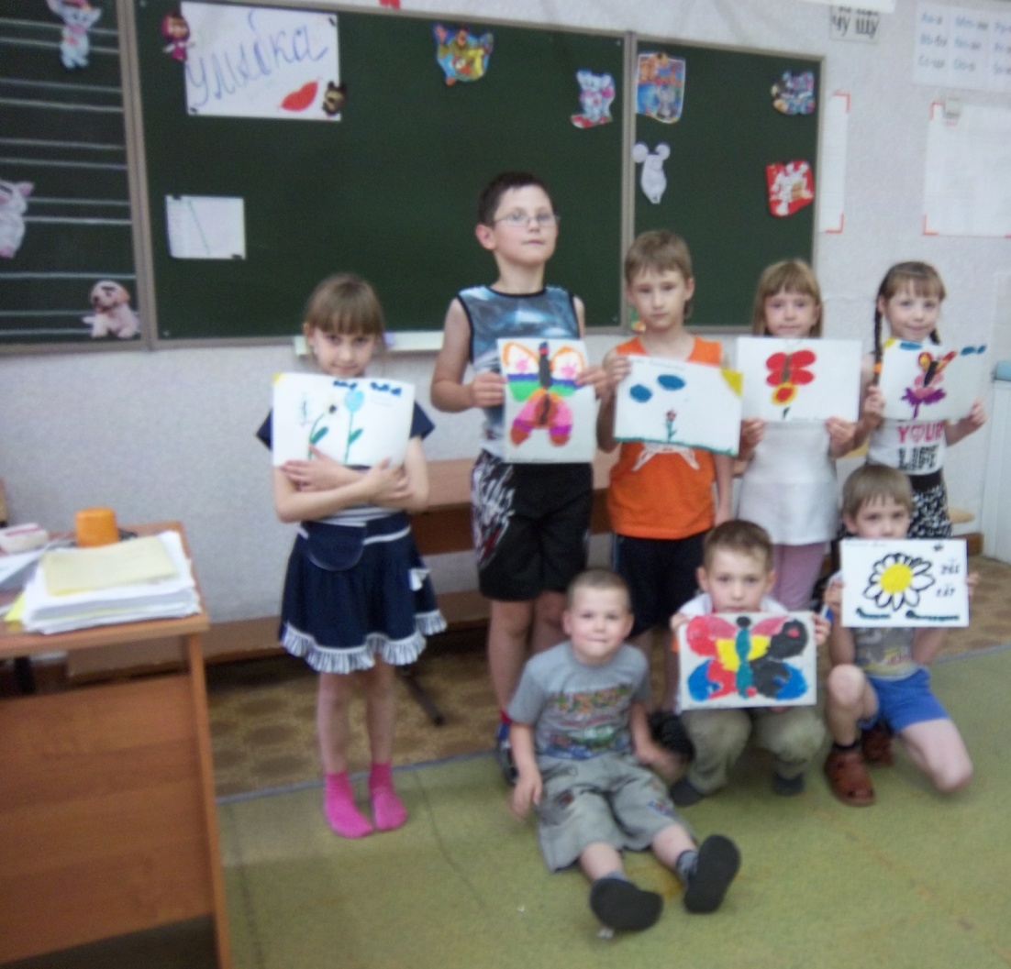

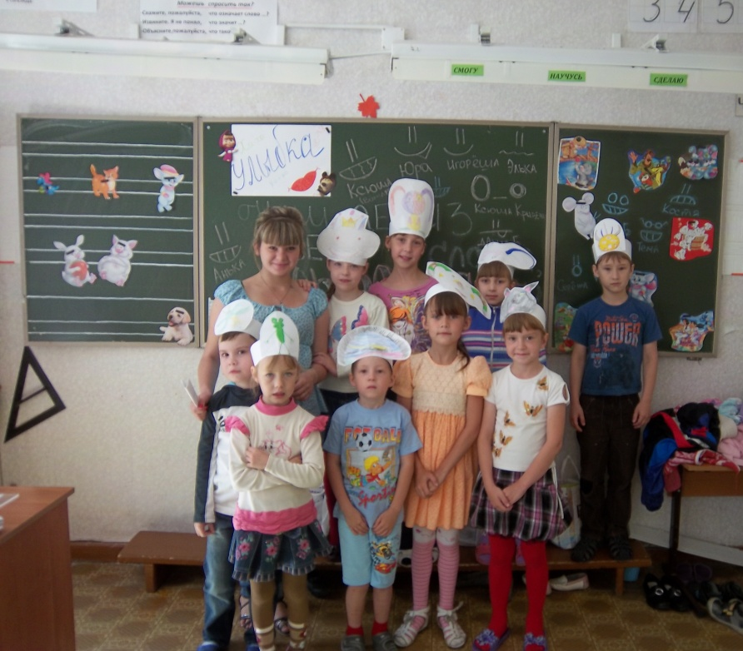
Каждый день у школы нашей
Собирается отряд.
Любит он зарядку делать,
В эстафетах участие принимать.
Здесь вокруг такие люди —
Хочешь смейся, хочешь плачь!
Мы приходим в этот лагерь,
Здоровее, чтобы стать!
Мы теперь умеем много,
Лагерь наш родимый дом.
Нас так много, нет уроков,
Остальное нипочём!!!
Каждый здесь достоин премий
Каждый профессионал.
Мы не зря сюда попали
Ты попал, и я попал.
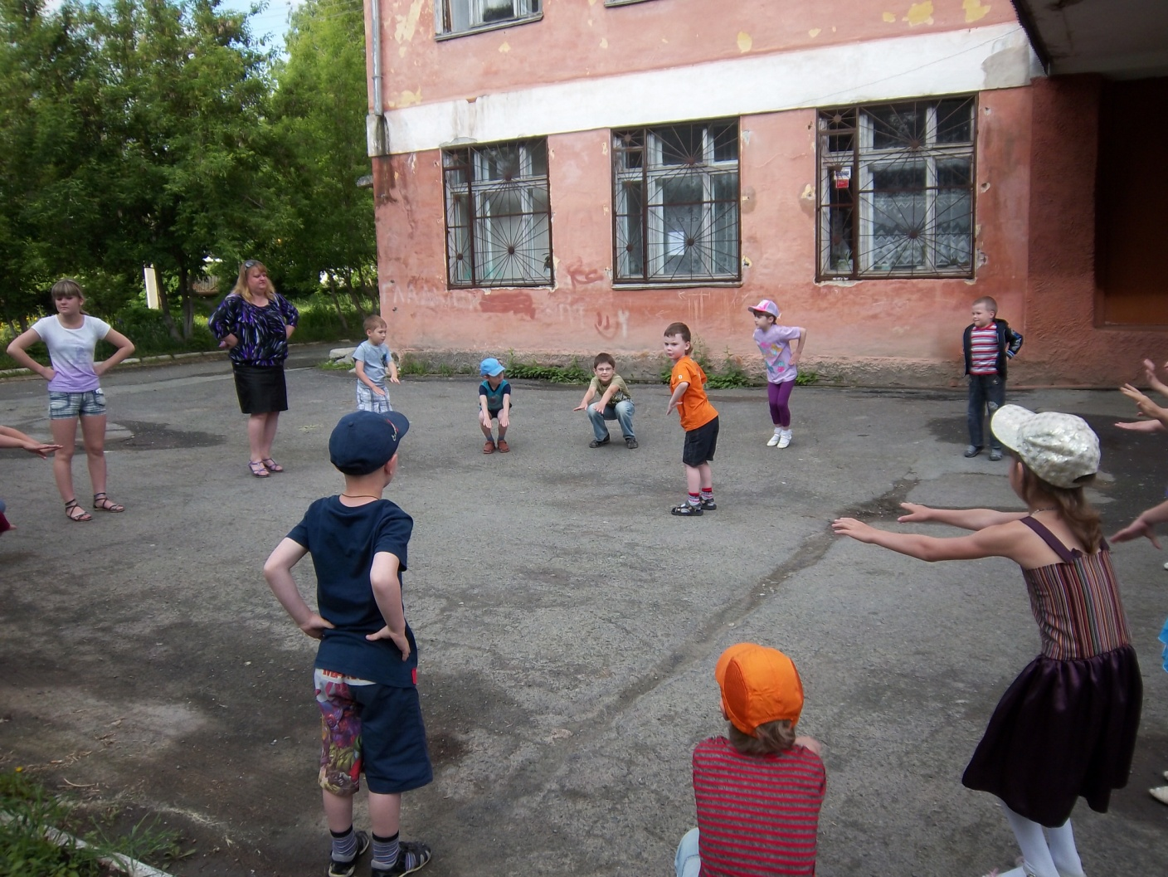
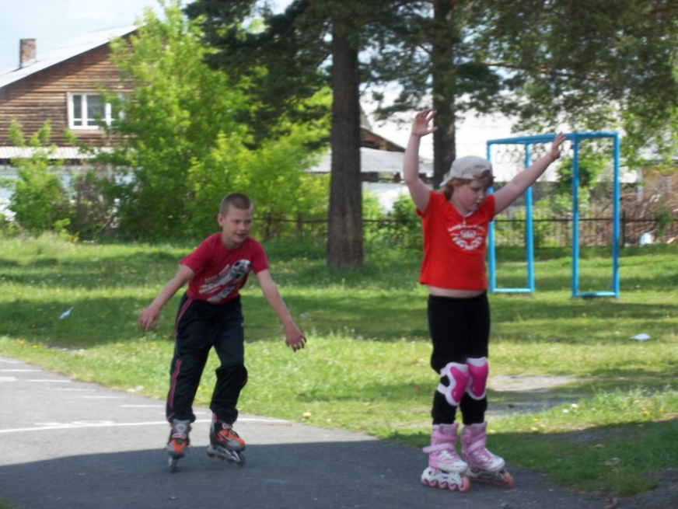
В нашем лагере не скучно.
Всем занятия найдут.
Воспитательницы наши
Всех развеселят, займут.
Но бываем мы капризны,
Любим бегать и кричать.
Ведь на то мы и дети,
Чтобы взрослым докучать.
Но и в этом случае
Для них мы будем лучшими.
Потому что мы одна
Очень дружная семья!
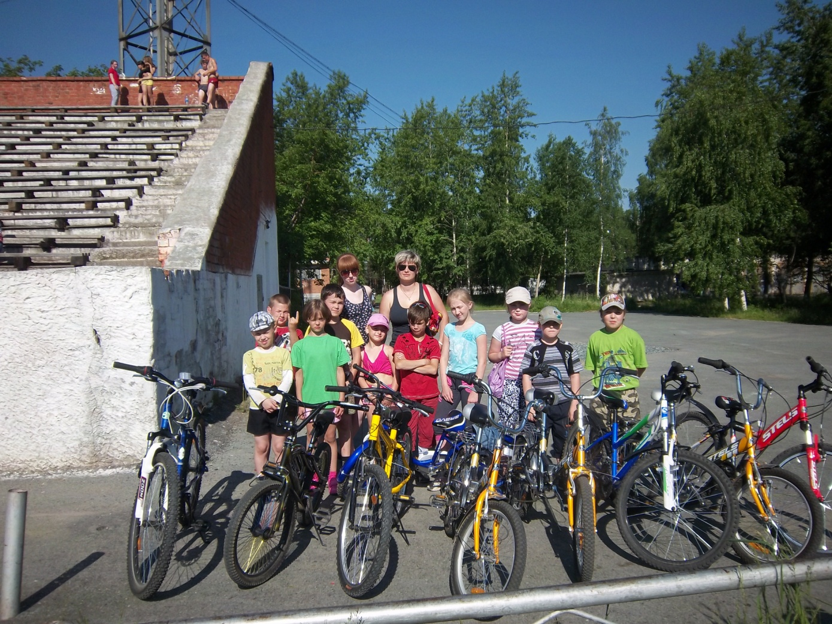
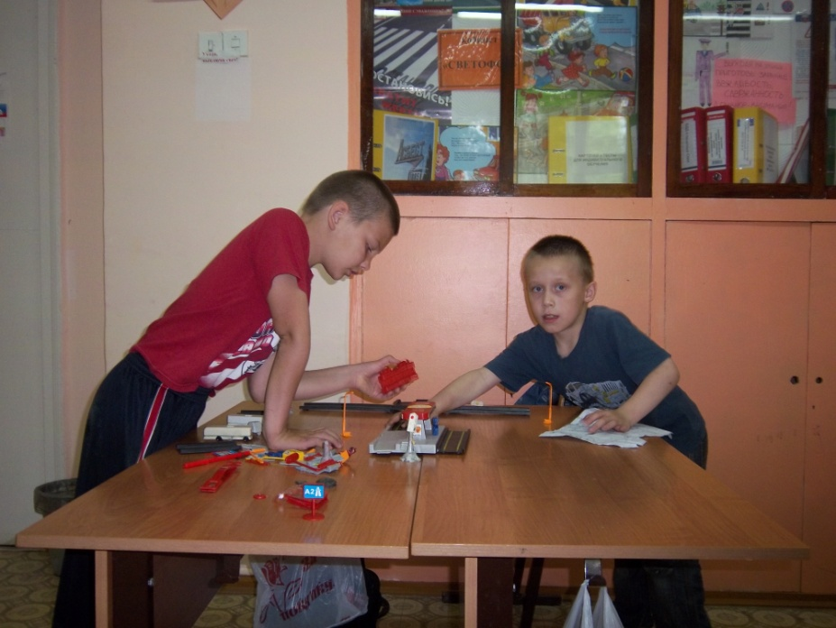
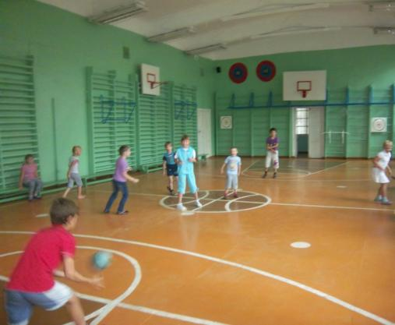

В лагере нашем есть много ребят.
Любим мы в разные игры играть.
Играем в футбол, волейбол, «выбивалы»
Вчера мы в Катю и Диму случайно попали.

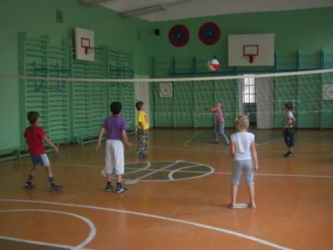
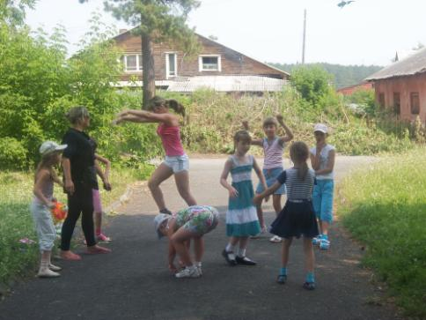

В лагере деревья — вот такой вышины,
В лагере площадки — вот такой ширины.
Здесь вожатые и дети,
Здесь веселье, смех и ветер.
Здесь, конечно, я
И все мои друзья!
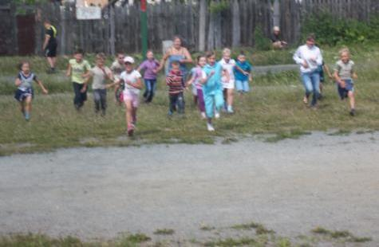

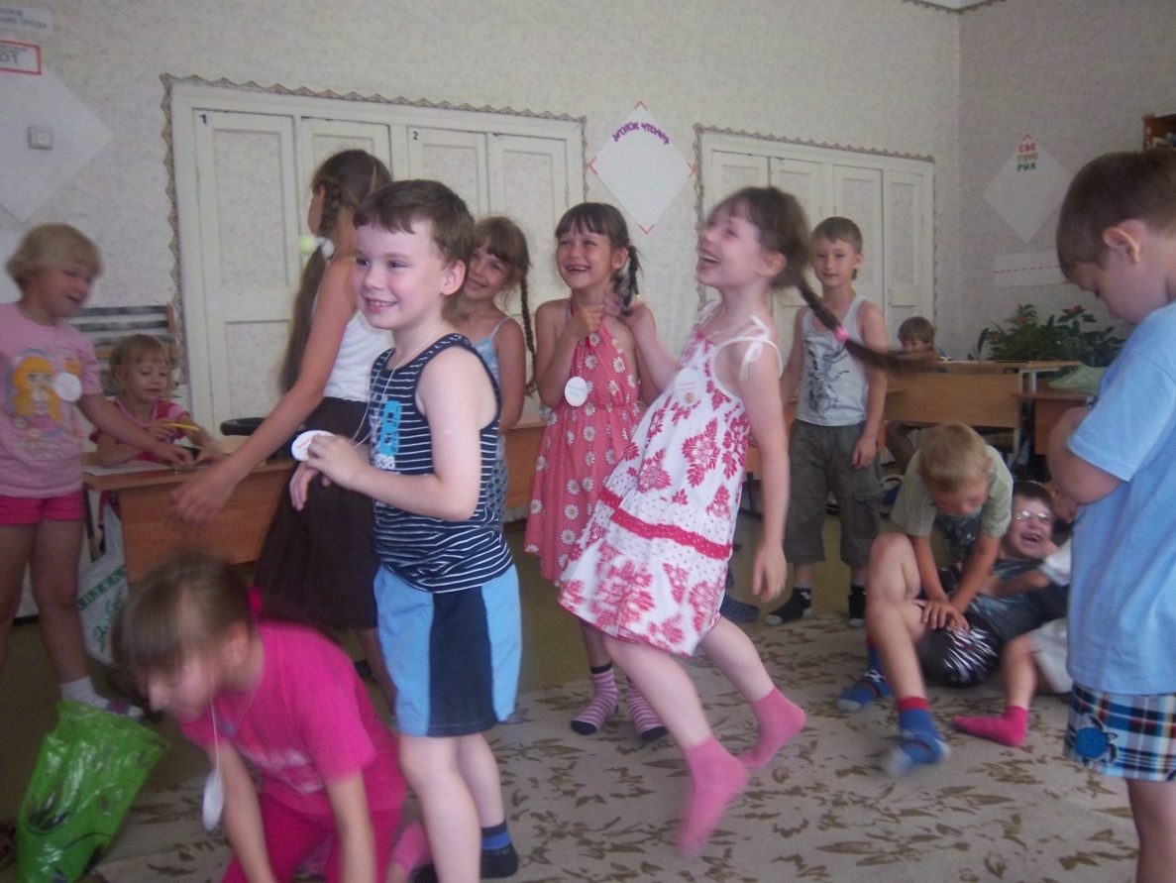
Если ты такой ленивый,
Если ты такой пугливый.
И не хочешь веселиться —
В лагерь к нам не приходи.
Здесь ведь нужно быть весёлым,
Жизнерадостным, смышлёным,
Заводным, неугомонным,
Веселиться от души.
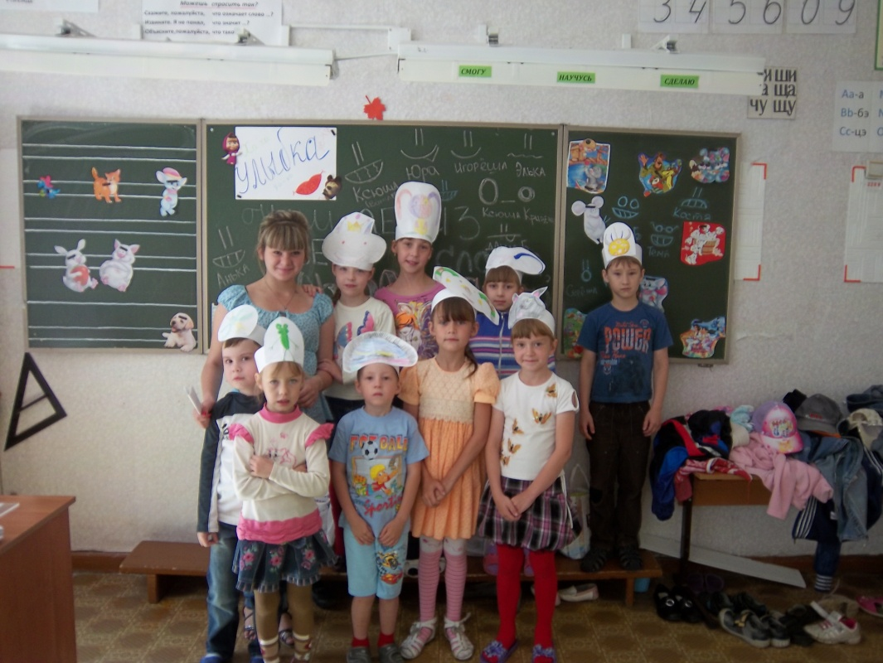
ПРОДОЛЖЕНИЕ

